ЗДОРОВЬЕ КИШЕЧНОГО ЭПИТЕЛИЯ КАК ВАЖНЫЙ ФАКТОР ЗДОРОВЬЯ СВИНЬИ, НОВЫЕ ТЕХНОЛОГИИ УПРАВЛЕНИЯ ЗДОРОВЬЕМ

Иоаннис Скуфос, Доктор ветеринарных наук, Магистр естественных наук, Доктор философии, Преподаватель здоровья животных и свиноводства, Отделение технологии сельского хозяйства, Специализация животноводство, Технологический институт Эпира, Арта, Греция.

После 60 лет непрерывного применения антибиотиков в свиноводстве устойчивость к противомикробным препаратам является вопросом, который нельзя игнорировать. Механизм действия антибиотиков по сравнению с улучшениями зоотехнических параметров свиней (средний суточный прирост, коэффициент конверсии корма) не является точным, однако изучение бактериальной микрофлоры желудочно-кишечного тракта и бактериальных сообществ, а также влияние на них антибиотиков, может предоставить знания, для использования альтернативных подходов к обеспечению здоровья кишечника. Многочисленные исследования указали на изменения в популяциях бактерий при применении антибиотиков в кормах, касающиеся количества видов, численности колоний и функциональных дефектов. Кроме того, гены, устойчивые к антибиотикам, увеличились в популяциях бактерий в кишечнике после воздействия антибиотиков, содержащихся в кормах.
Возможный перенос генов резистентности от бактериальных популяций животных к соответствующим или другим популяциям у человека приводит почти во всех странах мира к развитию исследований, чтобы найти альтернативные подходы, особенно для не терапевтического применения антибиотиков в кормах, которое запрещено в странах ЕС с 2006 года.
Хотя использование антибиотиков в кормах ​​дало более 20% улучшения производительности, по сравнению с генетическим улучшением (50% в период с 1970 по 2015 год), но оно заставило научное и производственное сообщества пренебречь другими областях, такими как более качественное питание, улучшение зоотехнического управления, благополучие свиней и, наконец, технологическая среда разведения.
Данная доктрина о применении антибиотиков в кормах для свиней состоит в том, что они влияют на общую бактериальную флору кишечника, а также на микробиоту животного (микробиоценоз). Однако, их влияние на микробиоту до недавнего времени было не так легко измерить, так как желудочно-кишечный тракт свиньи является домом для многообразной популяции микроорганизмов, которая изменяется при различных условиях окружающей среды и питания. Известно, что бактериальные колонии превышают число 10¹³ в теле свиньи, в то время как нормальные клетки человека составляют 10¹², также и бактериальные гены превышают клеточные гены в 100 раз.

Резистентность микробов:
1993: первый ветеринарный фторхинолон
1995: ванкомицин-устойчивые энтерококки
1996: устойчивость B. hyo к тиамулину
1996: полирезистентность к туберкулезной палочке
1997: устойчивость Str. Pneumoniae к пенициллину
1997: третье поколение цефалоспоринов для животных, цефтиофур
1999: второй плевромутилин для животных, валнемулин
2003: новое поколение антибиотиков (липопептиды), даптомицин
2006: метициллин-резистентный золотистый стафилококк у свиней
2007: первый человеческий плевромутилин, ратапамулин
2012: новый макролид для свиней, тилдипирозин
2015: первый случай полирезистентности у человека

Краткая история применения антибиотиков для свиней

Кроме того, взаимное влияние микробиоценоза и хозяина дает отличные преимущества здоровью животного, защищает его метаболические функции, также способствуя экспорту питательных веществ из пищи, развивает иммунную систему животного, чтобы она самостоятельно противостояла любым микробным опасностям, развивает эпителий кишечника и является физиологическим механизмом защиты от патогенных микроорганизмов. Производство продуктов микробного разложения в желудочно-кишечном тракте обеспечивает свинье поступление энергии и питательных веществ, таких как витамины, летучие жирные кислоты, факторы роста, а также способствует симбиотическим бактериям. Эксперименты на свиньях, которые не были колонизированы микрофлорой (свободные от микробов свиньи) показали, что затрагивается экспрессия генов животного, особенно тех, которые имеют отношение к созреванию слизистой оболочки, всасыванию питательных веществ и ангиогенезу, при этом таким свиньям для поддержания своего веса требуется на 30% больше калорий, чем обычным свиньям, в основном потому, что свиньи, свободные от популяций микробов, не имеют микробных групп, которые помогают извлекать компоненты пищи в пищеварительном тракте.
Взаимное влияние микробных популяций и слизистой оболочки кишечника очень полезно, за исключением редких случаев, таких как болезнь Крона и неспецифический язвенный колит у людей, а изменение микробных популяций приводят к синдрому раздраженного кишечника.
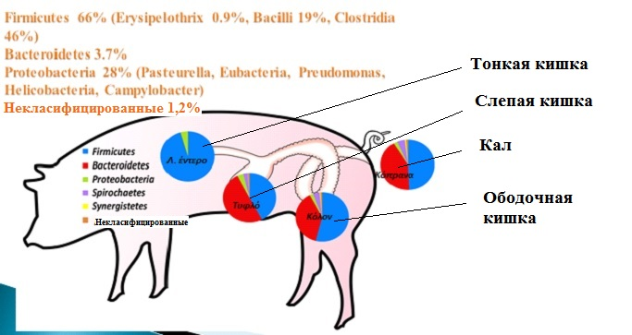
Изменчивость популяции микробов в пищеварительном тракте свиньи

Слизистая оболочка кишечника состоит из многочисленных различных специализированных клеток. Энтероциты – это поглощающие клетки, которые располагаются в ворсинках и сами имеют микроворсинки, чтобы увеличить поверхность переваривания. Клетки Панета находятся в глубине криптов и выделяют основные антимикробные пептиды, производимые в тонком кишечнике. Эти пептиды выделяются только в присутствии бактериальной микрофлоры и включают в себя альфа-дефензины, лизоцим и регулирующий фактор III с. Кроме того, бактерии, живущие в слизистой оболочке сохраняют O₂ на уровне, не позволяющем развитие в основном патогенных облигатных анаэробов, а столбчатые эпителиальные клетки (бокаловидные клетки) производят толстый слой слизи, блокируя контакт и проникновение патогенных микроорганизмов в слизистую оболочку кишечника.
Иммунная система также является важным элементом в поддержании баланса между хозяином и микробиоценозом. Пейеровы бляшки и цилиндрические лимфоидные фолликулы покрыты специальными эпителиальными клетками, которые называются М-клетки, и которые первыми «обследуют» антиген непосредственно из желудочно-кишечного тракта и представляют его Т-клеткам, способствуя быстрому производству В-клеток (антител) и клеток памяти. Без присутствия бактериальных популяций не развиваются лимфоциты, не созревают В-клетки и Т-клетки через агент Th17, не контролируется производство агента посредством регуляторных Т-клеток, и, таким образом, свинья становится уязвимой для любого заболевания.
Таким образом, без особых бактериальных метаболических функций и конечных продуктов ферментации, свинья не может быть здоровой и не может максимизировать продуктивность, используя свой генетический материал.
Эпителий толстой кишки особенно сильно зависит от пищевых продуктов, полученных при размягчающем действии бактерий, находящихся в нем и вырабатывающих энергию.
Таким образом, вопрос состоит в том, как поддерживать метаболические функции пищеварительной системы свиньи с наибольшим присутствием полезных бактерий без использования антибиотиков в кормах для животных, поскольку их присутствие в кормах отрицательно влияет на нормальную микробную флору кишечника. Вместе с тем общественное мнение, потребители выражают серьезную озабоченность по поводу резистентности к микробам, которая возрастает и становится даже полирезистентностью, оказывают давление на правительства, чтобы те по-другому отнеслись к теме охраны здоровья, особенно свиней и птиц, так как большое количество генов устойчивости было выделено от микробиоценозов животных с однокамерным желудком. Однако, даже в отсутствие применения антибиотиков, например, у свиней, выращиваемых на органических фермах, было обнаружено значительное число генов устойчивости к тетрациклинам, кодируемым в плазмидах. Когда выражение устойчивости находится в плазмидах, то затем оно быстро распространяться даже между бактериями и патогенными микроорганизмами, которые не являются родственными, в то время как другие научные работы показывают, что само по себе присутствие антибиотиков в пищевых продуктах упрощает передачу генов устойчивости в основном через раствор бактериофагов.
Устойчивый золотистый стафилококк в метициллине был выделен у свиньи в 1970-е годы. Сегодня он не считается патогеном животных, однако он стал серьезной проблемой для здоровья человека.
Таким образом, существуют ли альтернативы, чтобы свести к минимуму использование антибиотиков в кормах для свиней без риска для здоровья пищеварительной системы? Очевидно, чем меньше болезней, тем меньше использование антибиотиков, однако, вопрос касается применения антибиотиков не у больных животных, а у здоровых. Итак, существуют ли эффективные решения для поддержания и улучшения зоотехнической производительности без использования антибиотиков в кормах, как это происходит в ЕС, и одновременного контроля уровня инфекции у животного?
Эта система должна обязательно включать изменения в питании животных, микросреду разведения, системы биологической безопасности и профилактики заболеваний при помощи вакцинации, а затем специализированную систему вмешательств при помощи активных веществ/добавок, которые благотворно влияют на пищеварительную систему и метаболизм животного, демонстрируя значительное улучшение состояния здоровья свиней.

Технологии, основанные на целостном управлении здоровьем свиньи без использования антибиотиков
Источники энергии и протеинов | Альтернативные добавки | Стандартное управление здоровьем
Плазма крови | Гипериммунные яйца | Биофильтры
Молочный протеин | Олигосахариды | Биобезопасность
Традиционные яичные продукты | Пробиотики | Программа вакцинации
Лактоза | Пребиотики | Дезинфекция
 | Фитогенные / эфирные масла | Микросреда разведения
 | Органические кислоты | Породы, устойчивые к конкретным заболеваниям
 | Пищевые волокна | Типовые фермы с автоматизированными измерительными системами
 | Дрожжи, дрожжевые продукты
 | Бактериоцины
 | Ферменты
 | Минеральные земли
 | Масляная кислота
 | Жирные кислоты со средними и короткими цепями
Известно, что генетический потенциал свиньи позволяет ей сегодня достигать 10 кг в возрасте 28 дней, 45 кг в 75 дней и 100 кг в 130 дней, при кормлении исключительно молочными продуктами. Доказано, что использование в питании продуктов плазмы свиней (высушенный распылением свиной плазменный порошок) улучшает скорость роста на 30%, и, возможно, из-за иммуноглобулинов, содержащихся в плазме крови, обеспечивает защиту от кишечных и других заболеваний. В качестве альтернативы, использование гипериммунных яиц от кур, иммунизированных по отношению к конкретным патогенам свиней и вырабатывающих антитела против них, является современным способом решения вопроса об отсутствии антибиотиков в кормах. Использование их в питании создает пассивный иммунитет против конкретных заболеваний.
Фактом является то, что при использовании высушенной свиной плазмы или гипериммунных яиц выраженность клинического заболевания резко снижается, а продуктивность значительно повышается. Применение лактозы, которая представляет собой легко усваиваемый углевод, является ключевым фактором питания свиней, однако она может выступать и в качестве пребиотика, то есть в качестве питательный субстрат для роста полезных бактерий, так как стимулирует выработку лактобактерий в желудке, что приводит к производству молочной кислоты, имитируя ведение органической кислоты.

ЗДОРОВЬЕ ПИЩЕВАРИТЕЛЬНОГО ТРАКТА: НАЗАД К ОСНОВАМ
ПИТАНИЕ
ДИНАМИКА РОСТА: 30 дней 15 кг, среднесуточный привес 600 г
30 дней 10 кг, среднесуточный привес 400 г
50 дней 32 кг, среднесуточный привес 700 г
50 дней 19 кг, среднесуточный привес 500 г
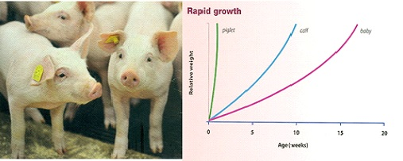
Динамика развития свиньи

Что касается альтернативных добавок, то преобладают олигосахариды маннозы и фруктозы, так как они представляют собой комплексные соединения наружного слоя клеточной стенки дрожжевых. Предполагается, что они являются антагонистами рецепторам, связывающим патогенные бактерии, чтобы те не прилипали к слизистой оболочке кишечника. Чтобы пребиотик действовал эффективно, необходимы технологии, позволяющие ему пережить процесс пищеварения.
Пробиотики и пребиотики. Пробиотики являются важнейшими или спорообразующими бактериями, которые добавляют в корм для свиней, в качестве альтернативной стратегии укрепления микробной флоры кишечника. Производство кормов в виде гранул снижает эффективность их использования, особенно если речь идет о лактобактериях или бифидобактериях, в то время как методы микрокапсулирования (инкапсуляции) могут сделать их более устойчивыми. В любом случае, используемые штаммы должны быть кислотоустойчивыми. В качестве альтернативы, вместо добавления в корм полезных бактерий, можно использовать субстрат для роста полезных бактерий и вернуться к использованию пребиотиков, опять же таких как маннан-олигосахариды, транс галактоолигосахариды и фруктоолигосахариды.
Они являются конечным не усваиваемыми ферментированными сахарами, которые способствуют развитию лактобактерий, однако в рационах, помимо вышеуказанных конечных продуктов, может использоваться и сырье, такое как сахарная свекла, мякоть яблок и цикорий, содержащих также большое количество инулина – пищевых волокон.

Техники защиты (микрокапсулирование) органических кислот и эфирных масел, и их виртуальное высвобождение в пищеварительной системе свиньи
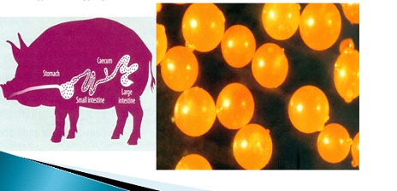

Пищевые волокна состоят в основном из не крахмальных полисахаридов, т.е. углеводов, которые не перевариваются пищеварительными ферментами свиньи. Из-за того, что они не перевариваются в тонкой кишке, они остаются доступными для микробной ферментации в толстой кишке, что приводит к выработке энергии, параллельно поддерживая сохранение ферментативных бактерий. Являются стимуляторами секреции соляной кислоты в желудке, создавая очень кислую среду, которая предотвращает рост патогенных бактерий. Их не рекомендуется применять для подсосных поросят, так как они уже получают лактозу, что приводит к образованию молочной кислоты, которая стимулирует действие соляной кислоты.
Инулин и олигофруктоза стимулируют рост бифидо- и лактобактерий, что приводит к образованию летучих жирных кислот, которые участвуют в барьере кислотности рН. Летучие жирные кислоты, такие как уксусная кислота и пропионовая кислота, активно действуют в отношении патогенных микроорганизмов. Также, масляная кислота играет ключевую роль в регенерации поврежденной эпителиальной ткани, что является известной проблемой отлученных поросят, в основном из-за изменений в составе пищи, бактериальных токсинов и пищевой аллергии.
В то же время, они увеличивают поглощение кальция, регулируют подвижность кишечника и уменьшают высвобождение аммиака, так как снижение уровня рН приводит к изменению микробного метаболизма из белков в углеводы, создавая более хорошую микросреду для устойчивых систем производства свиней.
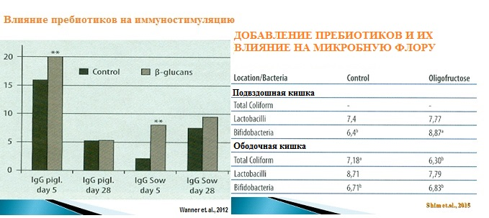

Жирные кислоты с короткой цепью самостоятельно производятся свиньёй, когда пищевые волокна и неперевариваемые формы сахаров в толстой кишке подвергаются воздействию микробиоценоза. Наиболее частой и важной жирной кислотой является масляная (бутановая) кислота, в качестве предпочтительного метаболита колоноцитов. Механизм поглощения бактерий эпителиальными клетками создает источник АТФ (аденозинтрифосфата) который дает энергию, активируя натриевый насос, поддерживая осмотический баланс в кишечнике, позволяя воде поглощаться в толстой кишке, а относительно водянистым отходам становиться более твердыми фекалиями. Механизм основан на потреблении O₂, а его отсутствие делает эпителий толстой кишки гипоксическим, в результате чего анаэробные условия способствуют росту клостридий, необходимых для выработки эндогенной масляной кислоты. Другими словами, в толстой кишке создается взаимоподпитываемый механизм.
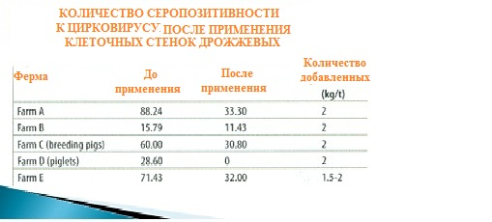

Кишечник является крупнейшим иммунологически активным органом. Жирные кислоты с короткой цепью играют важную роль в гомеостазе кишечника, однако, действуют и в качестве жизненно важного связующего звена между микробиоценозом свиньи и иммунитетом хозяина. Они влияют на экспрессию генов, пролиферацию и апоптоз клеток эпителия кишечника. Масляная кислота
увеличивает пролиферацию энтероцитов в криптах, а также увеличивает апоптоз поверхностных эпителиальных клеток, балансируя клеточные изменения на уровне кишечника. Мобилизует антимикробные пептиды, нейтрофилы и модулирует присутствие дендритных клеток и макрофагов, представляющих в основном бактериальные антигены к Т-лимфоцитам. Защищенные формы масляной кислоты дают возможность преодолеть проблему кислотности желудочного сока, а этерифицированные формы, такие, как трибутрин, оказались более активными.
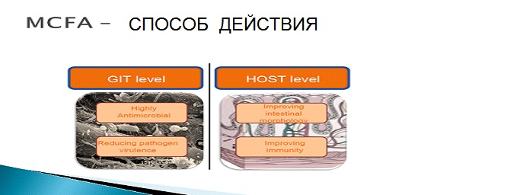

Как масляная кислота содержится в молоке свиноматки в форме комплекса с молекулой глюкозы, так и новые формы её поступления имеют прочные связи с триглицеролом, которые разрываются только ферментами, такими как липаза. Таким образом, форма трибутрина пересекает желудочный барьер и в кишечнике под воздействием липазы поджелудочной железы происходит освобождение масляной кислоты, что дает на 200% больше указанной кислоты по сравнению с к защищенными формам её солей.
В дополнение к жирным кислотам с короткими цепями, жирные кислоты с цепями средней длины проявляют благотворное воздействие на здоровье свиней и их производительность. A-монолаурин представляет собой молекулу, получаемую путем этерификации лауриновой кислоты и глицерина, независимо от действия рН, которая поглощается лимфатической системой и системой кровообращения. В литературе известны её сильные антибактериальные свойства, особенно в отношении грамположительных бактерий, частности, в отношении стрептококков, а также противовирусные свойства, в особенности против РРСС (Репродуктивно-респираторный синдром свиней). Моноглицериды обладают очень сильными антибактериальными свойствами против свободных жирных кислот, их использование является альтернативным средством для производства препаратов нового поколения с противовирусным и антибактериальным действием, содействующих укреплению здоровья животных и повышению продуктивности, без использования химиотерапевтических средств.
Преимущества фитогенных кормовых добавок исчерпывающе описаны в литературе, однако, несмотря на то, что многие из свойств эфирных масел широко изучены в пробирке (in vitro), они не были идентифицированы в естественных условиях, и их активность имеет большие вариации, в зависимости от вторичных метаболитов растений, которые, в свою очередь, зависят от ботанического состава растения, из которого была произведена добавка.
Фитогенные кормовые добавки – это ингредиенты растительного происхождения, такие как травы, эфирные масла или ароматические травы, которые в течение многих лет используются в медицинских целях.
Фитогенные ингредиенты могут быть извлечены из различных частей растения и вырабатываются почти из всех органов растения (стебли, корни, цветы, луковицы, плоды).
Эфирные масла составляют небольшую часть состава растений. Однако, у них есть определенные особенности, которые используются в пищевой промышленности и фармакологии. Их активность в качестве добавок к кормам для животных проявляется как противовоспалительная, регулирующая микробиоциноз кишечника, стимулирующая функцию пищеварения, а также активность желчи и пищеварительных ферментов. Также они увеличивают поглощения аминокислот, имеют антидиарейное действие, повышают привлекательность корма для свиней из-за их ароматических свойств, улучшают зоотехнические показатели и даже состав туши (повышенное содержание мяса).
Основные эфирные масла, используемые в животноводстве, получаются из розмарина, чабреца, душицы, шалфея, перца, лаврового листа и чеснока. Соответствующие эфирные масла обладают бактериостатическими или бактерицидными свойствами в отношении конкретных микробов, главным образом кишечной палочки, сальмонелл, стафилококков, листерии и кампилобактеров.
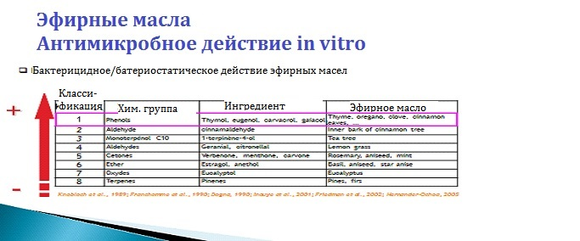

И, наконец, совмещённая в основном для питания свиней новая категория, состоящая из эфирных масел, которые могут повлиять на бактериальную клетку, органических кислот, которые могут проникать в бактерии и воздействуют на их функции, и смеси жирных кислот с короткой и средней длиной цепи, обладающих антибактериальными свойствами, может оказывать влияние на более сбалансированную систему микробиоценоза, имитируя в какой-то степени функции антибиотика. Присутствие ферментов и пробиотиков является еще одним способом синергии для поддержании целостности слизистых оболочек и положительного влияния на зоотехнические показатели.
Ферменты с давних пор используются в питании свиней в основном для разрушения антипитательных факторов, поступающих из сырья рациона (не крахмальных полисахаридов в зерновых), а также для снижения количества непереваренных белков, жиров и углеводов, которые в противном случае являются отличным субстратом для развития бактериальных популяций. Протеолитические ферменты являются дорогим решением для улучшения перевариваемости белков, однако использование ферментов снижает вязкость кишечного тракта путем предотвращения распространения патогенных бактерий за счет оптимального движения пищи по желудочно-кишечному тракту.
Использование минеральных земель, таких как каолинит, монтмориллонит, аттапульгит с одновременным применением эфирных масел и экстрактов водорослей, повышают активность пищеварительных ферментов (вышеупомянутой панкреатической липазы и протеазы), и имеют антидиарейные свойства, адсорбционное действие против токсинов, в частности, микотоксинов.
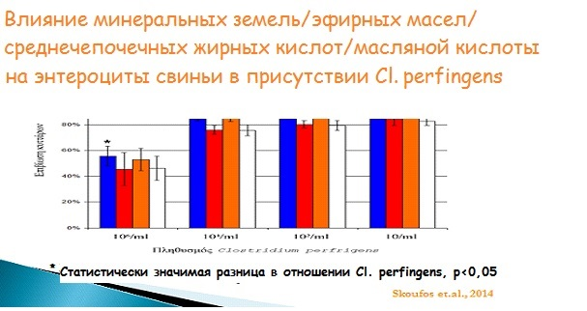
Известно также, что мы можем использовать альтернативные сценарии применения биологически активных добавок, воздействуя на флору желудка, тонкой и толстой кишки, при помощи стратегического применения жирных кислот со средней цепью для действий в желудке и тонком кишечнике, и жирных цепей с короткой цепью для полости рта и для желудка, органических кислоты для полости рта, желудка и тонкой кишки, ферментов для желудка и тонкой кишки, а также смеси эфирных масел и фитогенных компонентов для тонкой и толстой кишки.
Их действия в синергии могут внести свой вклад в их усвоение клеточной мембраной патогенных бактерий, тем самым повышая проницаемость, чтобы содержание просочилось во внутриклеточную жидкость. С другой стороны, органические кислоты или другие фитогенные ингредиенты могут проникать в бактериальную клетку и мешать её функционированию.
Смеси добавок, в первую очередь на основе эфирных масел, пребиотики, жирные кислоты могут обладать антибактериальной активностью в отношении как грамотрицательных, так и грамположительных бактерий..
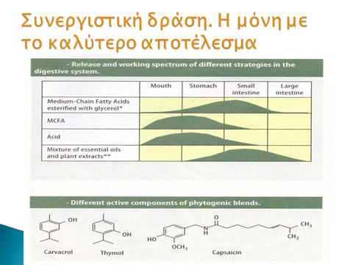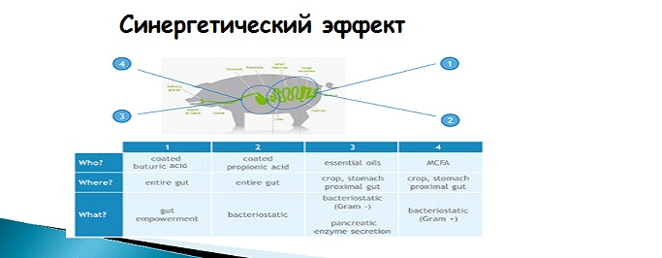
Микрокапсулирование (инкапсуляция) органических кислот, жирных кислот, а также фитобиотиков имеет чрезвычайные преимущества, так как предотвращает влияние неблагоприятных экологических параметров на их структуры (особенно кислотность), повышает их биодоступность, их активность на протяжении всей длины пищеварительной системы и их устойчивость, улучшает их всасывание и в полной мере демонстрирует их преимущества, вместе с тем скрывая неприятные или сильные запахи, которые отпугивают животных.
Пищеварительная система является ключевым инструментом для здоровья людей и животных, настолько важным, что её называют "вторым мозгом". Разведение свиней – это как путешествие на самолете. Очень безопасно, но при ошибке человека происходит полная катастрофа. Кишечный тракт и его вспомогательные органы содержат больше клеток, чем во всех остальных органах свиных органов, он руководит метаболизмом и иммунным созреванием животного. Сегодня устоявшейся фразой является то, что здоровье свиней зависит от трех основных составляющих треугольника разведения. Это питание, слизистая оболочка кишечника и микробиоценоз. Разновидности, которые колонизируют слизистую оболочку кишечника известны на 10%, поскольку искусственно выращены могут быть только лактобактерии и бифидобактерии. Кормление свиньи - это современное чудо, которое может управлять и питанием человека.
Диарейные синдромы, запоры, непереносимость лактозы, неспецифический язвенный колит, сахарный диабет. Применение пробиотиков-пребиотиков это вопрос номер один в питании человека, ферментированные продукты, полиненасыщенные жирные кислоты, хелатные микроэлементы, микробиоценозы, среди которых в основном использование ферментов, увеличивает популяции эубактерий (E. hallii и E. limosum), стимулируя иммунную систему и сокращая количество клостридий в тонкой кишке.
Многие вопросы остаются без ответа. Будут ли в будущем применяться антибиотики? Как новые технологии (нутригеномика, омикс, транскриптомика, геномика) приведут нас к будущим стратегиям управления здоровьем свиней? Каков наилучший микробиоценоз свиньи? Зависит ли он от породы? Будут ли существовать породы, устойчивые к вирусным или бактериальным заболеваниям? Каким будет предел роста свиньи и предел её репродуктивного потенциала? В 2025 году свиноматки будут производить 5 тонн мяса? Как это повлияет на здоровье животного? Где найти белки животного происхождения или как их заменить в рационе свиньи?
Не существует простого подхода или единой стратегии управления. Каждая свиноферма – это отдельный организм. Смешения практик предлагают лучшие альтернативы для каждой отдельной системы, что ведет массовое производство свинины к более специализированным моделям с особыми функциями. В этих моделях альтернативные формы введения биологически активных добавок, помогающих здоровью свиней и предотвращающих широкое применение антибиотиков, будут преумножаться, определяя и поведение потребителей по отношению к разрабатываемым техникам и технологиям, по крайней мере, в развитых странах.
Не стоит забывать. Свинина - это второе белое мясо после куриного, и она является любимым мясом потребителей. Новые технологии управления здоровьем эпителия кишечника нацелены на безопасность свинины и готовой продукции из нее.

ПРИМЕНЕНИЕ АЛЬТЕРНАТИВНЫХ КОРМОВЫХ ДОБАВОК В РЕЦЕПТЫХ ДЛЯ СВИНЕЙ С ЦЕЛЬЮ ЗАМЕЩЕНИЯ АНТИБИОТИКОВ
Свиноферма | Уровень здоровья
Уровень управления | Прекрасный | Хороший | Средний | Плохой
Прекрасный |  | OA | OA+EE | OA+EE+OG
Хороший | OA | OA+EE | OA+EE+OG | OA+EE+OG
Средний | OA+EE | OA+EE+OG | OA+EE+OG | Применение антибиотиков
Плохой | OA+EE+OG | OA+EE+OG | Применение антибиотиков | Применение антибиотиков
ΟΑ = Органические кислоты, пробиотики
ЕЕ = Эфирные масла
OG = Пребиотики, минеральные земли

Иоаннис А Скуфос, Профессор, Доктор ветеринарных наук, Магистр естественных наук, Доктор философии
Лаборатория здоровья животных и свиноводства
Декан факультета технологии сельского хозяйства
Специализация животноводство
Технологический институт Эпира
Костакии, Арта, 47100, Греция
Тел.: 30-26810-50204
Факс: 30-26810-50527
Моб.:+306944364798
e-mail. jskoufos@teiep.gr

